1. 本实验测试使用的2.4寸320\*240的并口彩屏，是在淘宝店

<https://kcer001.taobao.com/>

提供的样品彩屏上测试通过的。

1. 早期推出的9.3、9.4版本实验箱上的R117物料配置错误，正常应该焊101，实际却焊成了471或者301，这样导致P45口驱动能力降低，以致部分屏驱动不正常。如果遇到这种情况，请更换R117的电阻，或者驱动液晶屏时直接将其短路。

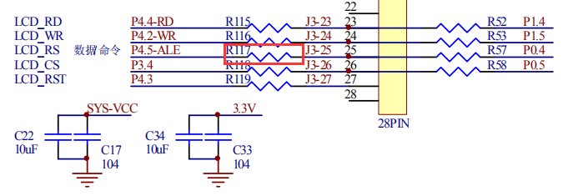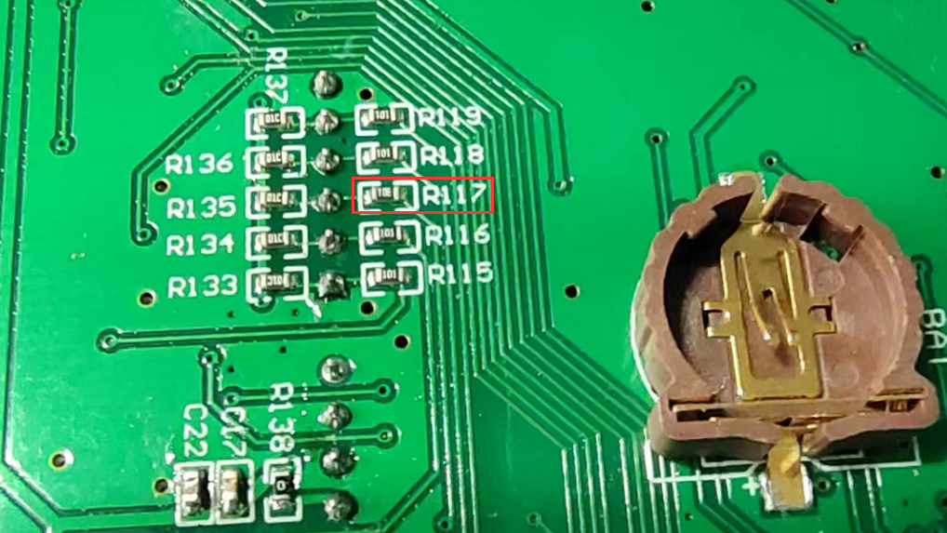

1. 彩屏接口电源选择，根据自己选用的彩屏所需供电情况，通过R120、R138选用供电脚，默认3.3V，5V同时供电：

